Escola E.B. 1 d_ _______________--

Nome _____________________________________ Data ___ / ___ / ______

MATEMÁTICA – AS HORAS

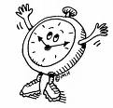

1- Escreve por extenso.

10h 15min - _____________________________________________
13h 21min - _____________________________________________
22h 05min - _____________________________________________

2- Que horas são ?

Período da Manhã

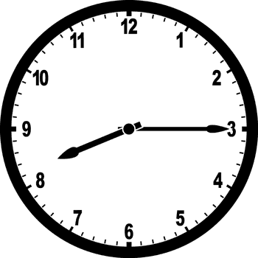
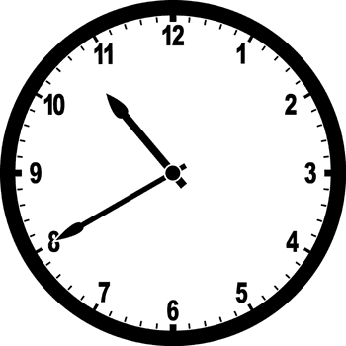
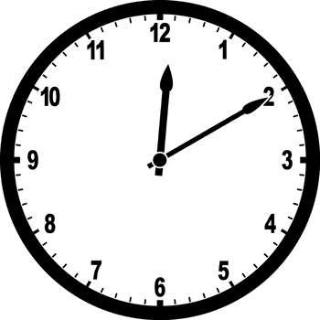

São ____________ São ___________ São __________

Período da Tarde

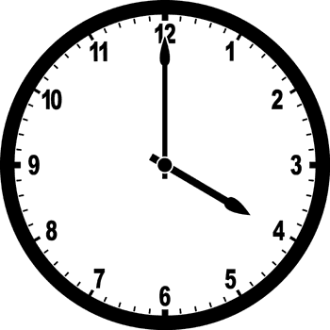
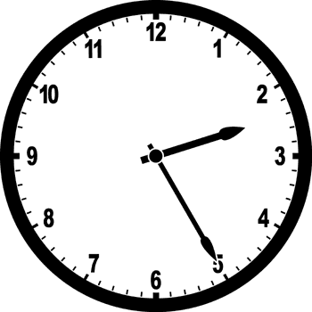
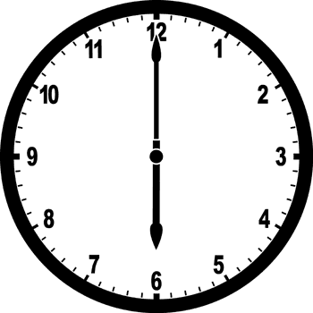

São ____________ São ___________ São ____________

Problemas

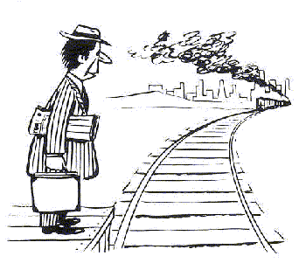
1- O tio do Jorge apanha o comboio para Lisboa todos os dias às 8h10min. Sabendo que a viagem de comboio dura 20 minutos, a que horas chega o tio do Jorge a Lisboa ?
Dados Indicação Operação

R.: _______________________________________________________________ .

2- A Ana levanta-se todos os dias às 7h30min. Demora 10 minutos a tomar o pequeno-almoço e 15 minutos a chegar à escola. A que horas chega a Ana à escola ?
Dados Indicação Operação

R.: _______________________________________________________________ .


3- A Madalena fez anos e convidou os amigos para a sua festa de anos. A festa começou às 15h e terminou às 19h. Quanto tempo durou a festa de anos ?
Dados Indicação Operação

R.: _______________________________________________________________ .

